Dolazi 

Kako znamo da dolazi  ?

Tako da postaje sve veće

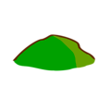brijeg

Otopi 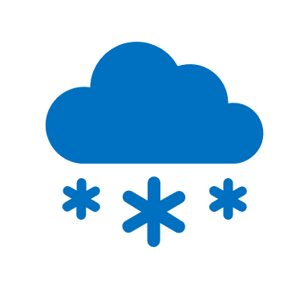, oboji u

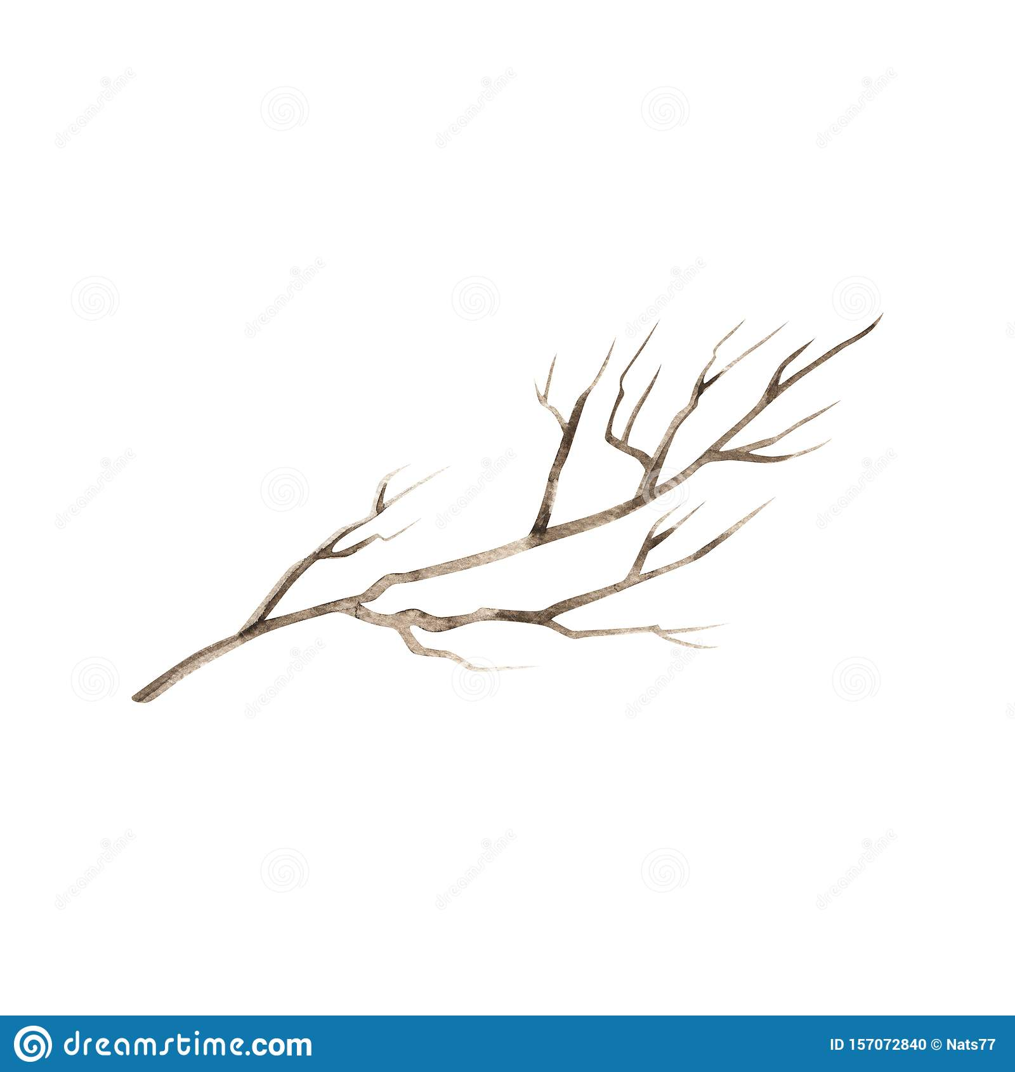

grane

na  stavi

pojave se mali

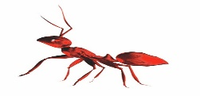

[Ta fotografija](https://basiliskus.blogspot.com/2013_10_01_archive.html) korisnika Nepoznat autor: licenca [CC BY-NC](https://creativecommons.org/licenses/by-nc/3.0/)

zacvrkuću  ,  stave na 

na 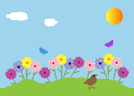 zamiriše i tada znamo



[Ta fotografija](http://ninhodeborboletas.blogspot.com/2010/02/um-lindo-jardim.html) korisnika Nepoznat autor: licenca [CC BY-NC-ND](https://creativecommons.org/licenses/by-nc-nd/3.0/)

-dolazi 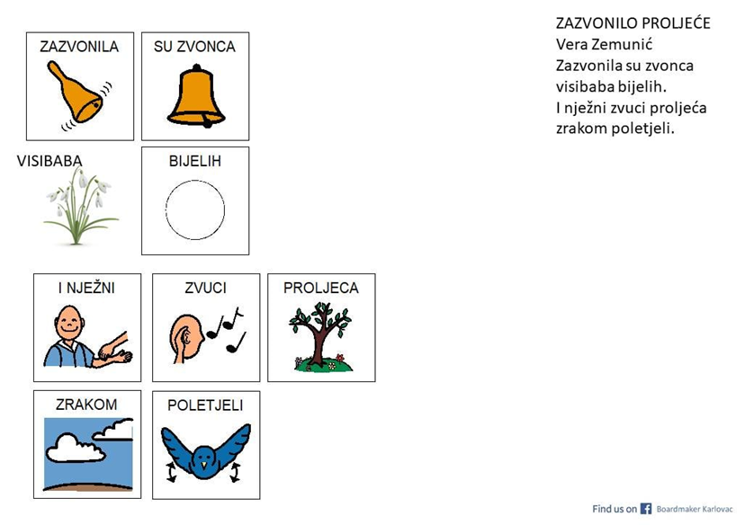

Uz sliku napiši riječ







 

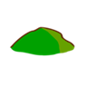

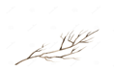



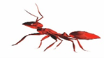







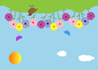



Ključne riječi: proljeće, sunce, snijeg, zeleno, brijeg, grane, lišće, mravi, ptice, osmijeh, lice, livada, cvijeće